غیر ملکیوں کے لیے استعمال کرنا آسان ہے۔
（ウルドゥー語）اردو
9.4.2025 اپ ڈیٹ

 | یں۔ کر پر 119 | 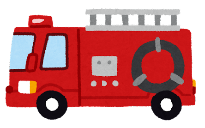
⁭"بیک وقت تشریح" اور "ٹیبلیٹس" کے ساتھ متعدد زبانوں کی حمایت کرتا ہے!
‬ Otaru سٹی فائر ڈپارٹمنٹ نے 119 پر کال کرنے یا کسی ہنگامی صورتحال میں غیر ملکیوں کی مدد کے لیے بیک وقت ایک ترجمانی سروس اور ٹیبلٹس متعارف کرائے ہیں۔

119 کالوں کا جواب: بیک وقت تشریح ❶
◆ غیر ملکی کال کرنے والے، فائر ڈپارٹمنٹ، اور ٹیلی فون انٹرپریشن سینٹر کے درمیان بیک وقت تین طرفہ کال
*ٹیلی فون انٹرپریٹیشن سینٹر سے جڑنے میں کئی دس سیکنڈ لگ سکتے ہیں، اس لیے براہ کرم انتظار کیے بغیر انتظار کریں۔
  غیر ملکی  (نامہ نگار) |   ٹیلی فون انٹرپریٹیشن سینٹر  ٹیلی فون تشریحی مرکز کے ذریعے ہموار گفتگو |   فائر ڈیپارٹمنٹ (119)

❷ ایمبولینس کا جواب: ٹیبلٹ یا بیک وقت تشریح
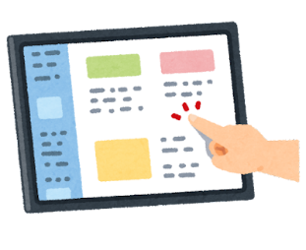
◆ ٹیبلیٹ کا استعمال کرتے ہوئے بات چیت (کثیر لسانی ترجمہ ایپ)
◆ جب ٹیبلٹ کے ذریعے مواصلت مشکل ہو یا ایمبولینس کے علاوہ کسی آفت کے دوران
⇦ ٹیلی فون انٹرپریٹیشن سینٹر کی تین طرفہ بیک وقت ترجمانی کی خدمت

❸ تعاون یافتہ زبانیں۔
◆119 یا ایمبولینس (ٹیلی فون تشریحی مرکز) ~ 32 زبانیں۔
انگریزی، چینی، ویتنامی، پرتگالی، نیپالی، ہسپانوی، کورین، فلپائنی (تاگالوگ)، برمی، تھائی، فرانسیسی، انڈونیشی، روسی، بنگالی، یوکرینی، فارسی، منگول، ہندی (انڈیا)، سنہالی (سری لنکا)، عربی، اردو (ہندوستان، پاکستان)، خمیر (کمبوڈیا)، کینٹونیز، تامل، اطالوی، جرمن، اطالوی ترکی، لاؤ (لاؤس)، ملائی (ملائیشیا)
◆ ایمبولینس (ٹیبلیٹ) ~ 31 زبانیں۔
انگریزی، چینی (آسان، روایتی)، کورین، پرتگالی (برازیل)، پرتگالی، ہسپانوی، تھائی، ویتنامی، فلپائنی (ٹیگالوگ)، فرانسیسی، روس نیپالی، انڈونیشیائی، برمی، خمیر (کمبوڈیا)، منگول، عربی،
اطالوی، یوکرینی، اردو (بھارت، پاکستان)، ڈچ، سنہالی (سری لنکا)، ڈینش، جرمن، ترکی، ہنگری،
ہندی (ہندوستان)، پولش، مالائی (ملائیشیا)، لاؤ (لاؤس)

0134-22-9137 رابطہ کی معلومات اوتارو سٹی فائر ڈیپارٹمنٹ ہیڈ کوارٹر پولیس ڈیپارٹمنٹ کنٹرول سیکشن

